РЕСПУБЛИКА БЕЛАРУСЬ
ПАСПОРТ
воинского захоронения
6082
(захоронения жертв войн)
(учетный номер)

- Место и дата захоронения___Гродненская область, Свислочский район,_________ (область, район, город,
_Добровольский сельский совет, аг. Доброволя (православное кладбище)___________
сельсовет, населенный пункт, число, месяц, год)
2. Вид захоронения____индивидуальные могилы расстрелянных мирных жителей д. Незбодичи и д. Гаркавщина____________________________________________________
3. Охранная зона (границы захоронения)______длина – 1 м, ширина – 0,5 м___________
4. Краткое описание захоронения и его состояние__Типовые памятники. Изготовлены из бетона. Состояние – удовлетворительное.
5. Количество захороненных:

Всего | В том числе по категориям |  |  |  |  |  |  |  | Из них |  | Приме-чание
 | военнослужащих |  | участников  сопротивления |  | военнопленных |  | жертв войн |  | изве-стных | неиз-вест-ных
 | изве-стных | неиз-вест-ных | изве-стных | неиз-  вест-  ных | изве-стных | неиз-  вест-  ных | изве-стных | неиз-  вест-  ных
33 | - | - | 29 | 4 | - | - | - | - | 29 | 4

6. Персональные сведения : прилагаются

7. Кто осуществляет уход за захоронением______учреждение образования «Добровольская детский-сад – средняя школа, УСП «Совхоз «Вердомичи»

8. Фотоснимок захоронения 9. Карта расположения
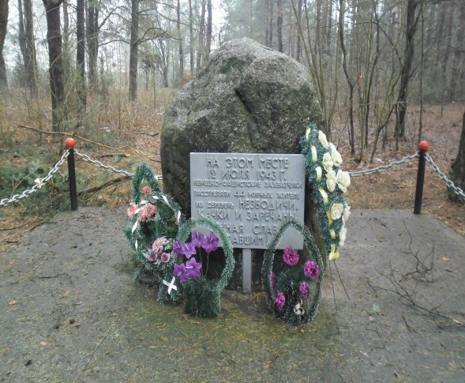

10.Дополнительная информация _______________________________________________

Подписи уполномоченных представителей:

Председатель Свислочского
районного исполнительного комитета В.С.Онищик
М.П.

«__10__» __мая____2017 г.

Военный комиссар Волковысского,
Берестовицкого и Свислочского районов
полковник С.В.Игнатович
М.П.

«_10__» ___мая____2017 г.

СПИСОК ПОГИБШИХ
Карточка №6082 Область Гродненская Район Свислочский Пункт аг.Доброволя
№ п/п | Воинское звание | Фамилия | Имя | Отчество  (если таковое имеется) | Дата рождения | Дата гибели или смерти | Место первичного захоронения | Место службы | Место рождения и призыва
1 | - | САХАРЧУК | Василий | Иванович | 1908 | 1942 | - | - | -
2 | - | ТУРОК | Степан | Иванович | 1904 | 1942 | - | - | -
3 | - | ТУРОК | Дмитрий | Леонтьевич | 1900 | 1942 | - | - | -
4 | - | ТУРОК | Владимир | Степанович | 1914 | 1942 | - | - | -
5 | - | САВОСЬКО | Николай | Сидорович | 1918 | 1942 | - | - | -
6 | - | КРУТЬКО | Николай | Спиридонович |  | 1942 | - | - | -
7 | - | ТУРОК | Иван | Павлович | 1902 | 1942 | - | - | -
8 | - | КАЧКО | Андрей | Антонович | 1900 | 1942 | - | - | -
9 | - | ТУРОК | Михаил |  | 1901 | 1942 | - | - | -
10 | - | ФЕДОРЧУК | Степан | С. | 1862 | 1942 | - | - | -
11 | - | ТУРОК | Иосиф | Лаврентьевич | 1890 | 1942 | - | - | -
12 | - | АКУДОВИЧ | Николай | Ануфриевич | 1909 | 1942 | - | - | -
13 | - | ЗОЩИК | Владимир | Степанович | 1910 | 1942 | - | - | -
14 | - | ТРОФИМИК | Василий | Михайлович | 1914 | 1942 | - | - | -
15 | - | ТУРОК | Иосиф | Антонович |  | 1942 | - | - | -
16 | - | НЕХАЙЧУК | Максим |  |  | 1942 | - | - | -
17 | - | ЛОСКОТ | Алексей |  |  | 1942 | - | - | -
18 | - | ЛОСКОТ | Иосиф | Алексеевич | 1906 | 1942 | - | - | -
19 | - | БОЖОК | Даниил |  |  | 1942 | - | - | -
20 | - | БОЖОК (сын) |  |  |  | 1942 | - | - | -
21 | - | ТРОХИМИК | Александр | Иосифович | 1896 | 1942 | - | - | -
22 | - | РАДИОН | Николай | Антонович | 1908 | 1942 | - | - | -
23 | - | САХАРЧУК | Александр | Владимирович |  | 1942 | - | - | -
24 | - | ЛОБАЧ | Иосиф | Иванович | 1892 | 1942 | - | - | -
25 | - | ГУТОР | Михаил | Антонович | 1908 | 1942 | - | - | -
26 | - | ТРОХИМИК | Николай | Матвеевич | 1917 | 1942 | - | - | -
27 | - | БОЛБОТ | Василий | Андреевич |  | 1942 | - | - | -
28 | - | РАДИОН | Андрей | Андреевич | 1897 | 1942 | - | - | -
29 | - | БОЛБОТ | Александр | Степанович | 1921 | 1942 | - | - | -

